**PEDIDO DE INFORMAÇÕES 03/2024**

Excelentíssimo Senhor Prefeito Municipal, Dr. Edmilson Busatto

O Vereador João Pedro Pazuch, nos termos regimentais, requer que seja encaminhada a esta Casa Legislativa as seguintes informações:

**- Qual a previsão de execução da sua Emenda Impositiva destinada a Escola Irmãs Pivatto;**

**- Se não foi executada, quais os impedimentos legais e técnicos que impedem sua execução;**

PROJETO DE LEI Nº 119/2022

EMENDA IMPOSITIVA Nº 08

AUTOR: Vereador JOÃO PEDRO PAZUCH

|  |  |  |  |  |
| --- | --- | --- | --- | --- |
| **Emenda** | **Dotação a Suplementar** | **Dotação a Reduzir** | **Objeto** | **Valor** |
| 01 | Secretaria Municipal da Educação e Cultura | 99.999.0099.2.055  Emendas  Individuais | Para: Escola Municipal Irmãs Pivatto  Projeto Sonho Coletivo: Construindo Fora Para Edificar Dentro | R$ 34.758,33 |

**MENSAGEM JUSTIFICATIVA:**

Justificamos o referido pedido, pois como fiscalizadores dos atos do Poder Executivo devemos estar inteirados para prestar o melhor esclarecimento à população, visto tratar-se de assunto de suma importância, principalmente à comunidade escolar.

Por tratar-se de Emenda impositiva ao orçamento, deveria ter sido cumprida no curso do ano de 2023, sendo que a mesma até a referida data não foi executada e tão pouco foi informado se ocorreu impedimento que impossibilitasse a execução da mesma. Cumpre-se destacar também que a Escola apresentou o Plano de Trabalho, que é uma das exigências para sua execução e que se encontra protocolado junto ao Poder Executivo

Nestes Termos

Pede Deferimento.

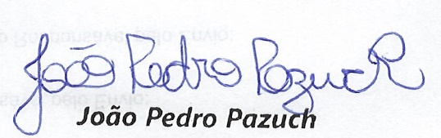 Sala de Sessões, 27 de agosto de 2024.